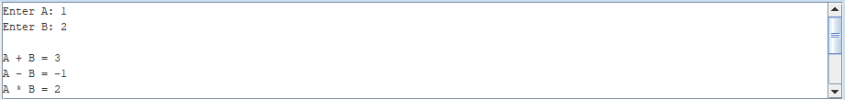
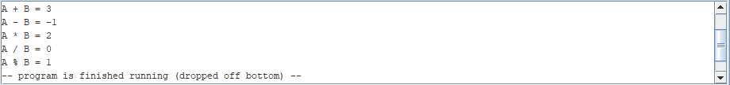

Em nghĩ bài này của em được 50%

